BASF: akkumulátor-alapanyaggyártó és akkumulátor-újrahasznosító központ egy helyen
Az első korszerű, nagy teljesítményű katód aktív anyagokat gyártóüzem felavatása Németországban
Világszínvonalú, fekete masszát a lehető legfenntarthatóbb módon előállító akkumulátor-újrafeldolgozó üzem indítása Európában
A saját gyártástechnológiák lehetővé teszik a katód aktív anyagok karbonlábnyomának jelentős csökkentését
A BASF 2023. június 29-én az ügyfelekkel, politikusokkal és partnerekkel együtt ünnepelte Európa első, egy helyen működő akkumulátor-alapanyaggyártó és akkumulátor-újrahasznosító központjának megnyitását a németországi Schwarzheide-ben. A nagy teljesítményű katód aktív anyagok gyártására szakosodott korszerű gyártóüzem felavatása és a fekete massza előállítására szolgáló akkumulátor-újrahasznosító üzem ünnepélyes leleplezése fontos lépést jelent az európai akkumulátor-értéklánc körének bezárása felé - a használt akkumulátorok begyűjtésétől és az ásványi nyersanyagok visszanyerésétől az új akkumulátor-anyagok gyártásában való felhasználásukig.
Európában megtett jelentős lépés a gyorsan növekvő globális akkumulátor-piacon való jelenlét érdekében
Az akkumulátorok anyagai a lítium-ion akkumulátorok központi kérdését jelentik, mivel jelentősen meghatározzák az akkumulátor teljesítményét, így döntő szerepet játszanak a mobilitás átalakításában.
„Az Európában jelenleg tapasztalható kihívások ellenére a mai nap mindannyiunk számára okot ad az optimizmusra. A legmodernebb katód aktív anyaggyár és a fekete massza előállítására létrehozott újrahasznosító üzem kellőképpen hangsúlyossá teszi, hogy mi a BASF-ben hiszünk az európai és németországi vegyipar jövőjében, és a belföldi piacon működő vevőink javát szolgálva innovatív termékekbe és szolgáltatásokba fektetünk” – mondta Dr. Martin Brudermüller, a BASF SE igazgatótanácsának elnöke. „Két beruházásunkkal jelentősen hozzájárulunk az akkumulátorok szénlábnyomának csökkentéséhez és bezárjuk a fenntartható mobilitás körét.”
Maroš Šefcovic, az Európai Bizottság alelnöke hangsúlyozta a versenyképes és fenntartható akkumulátorcella-gyártási értéklánc kialakításának fontosságát Európában. „Az EU akkumulátor piaca gyorsan növekszik. Az akkumulátorok iránti kereslet az elkövetkező években várhatóan drasztikusan tovább növekszik majd mind a mobilitás, mind a tárolás terén, és versenytársaink is ezt a piacot célozzák meg. Ennek kapcsán az Európai Bizottság elkötelezett amellett, hogy továbbra is egy egységes akkumulátor-ökoszisztémát építsen ki Európában. Ezért hoztuk létre az Európai Akkumulátor Szövetséget, amely eddig több mint 180 milliárd eurónyi magánbefektetés elindítását segítette elő. A BASF gyár előnyt tudott kovácsolni ebből a munkából. A vállalat a fejlett katód aktív anyagok és az újrahasznosítás középpontba helyezésével bizonyítja, hogy egy stratégiai ágazatban növelni tudjuk az EU versenyképességét és csökkenteni függőségét, valamint a zöld átmenetet is fel tudjuk gyorsítani."
Katód aktív anyagok első gyártása Németországban
Az új gyár nem csak az első nagy teljesítményű katód aktív anyagokat gyártó üzem Németországban, hanem az első teljesen automatizált, katód aktív anyagokat gyártó nagyüzem Európában. Az üzem a következő évekre teljesen le van már kötve és az európai cellagyártók és autóipari OEM gyártók speciális igényeire szabott termékeket fog szállítani. A BASF innovatív katód aktív anyagainak karbonlábnyoma jelentősen alacsonyabb az iparági referenciaértékeknél a BASF saját fejlesztésű, hatékony, minimális energiafogyasztással és a megújuló energia magas arányával is együtt járó gyártási technológiáinak köszönhetően. Az európai elektromos járműpiac növekvő vevői igényeinek kielégítése érdekében a BASF már most további, katód aktív anyagokkal kapcsolatos beruházásokat készít elő Európában és előrehaladott tárgyalásokat folytat a vevőkkel. Mindez alátámasztja a BASF elkötelezettségét egy erős, lokalizált akkumulátor-értéklánc létrehozása mellett Európában.
Dr. Robert Habeck, a szövetségi gazdasági és éghajlat-politikai miniszter elmondta: „A legmodernebb katód aktív anyagokat gyártó üzem és az újrahasznosító létesítmény egyesítésével Németország az egyre bővülő akkumulátor-ökoszisztémájának egy igencsak kulcsfontosságú darabját szerzi meg. A BASF projektje növeli szuverenitásunkat az értéklánc mentén, előmozdítja a körforgásos gazdaságot, ezáltal pedig erősíti a gazdasági biztonságot. A Schwarzheide mellett hozott döntés kiemeli a helyszín vonzerejét (történelmét és kémiai know-how-ját), valamint a közelben található megújuló energiaforrások bőségét. A projekt rávilágít a jelenleg is folyó átalakulásra: Itt, ahol a szenet sokáig benzinné cseppfolyósították, mostantól az elektromos járművek akkumulátorainak aktív anyagát fogják előállítani. Örömmel támogatjuk ezt az átalakulást az IPCEI finanszírozásával.”
Az akkumulátor-anyagok körének bezárása
A BASF – egyfajta zártkörű megoldásként – Ázsiában és Észak-Amerikában már kínál újrahasznosított fémeken alapuló katód aktív anyagokat az erőforrások megőrzése és a karbonlábnyomuk további csökkentése céljából. A Schwarzheide-ben végzett beruházásokkal a BASF most közvetlenül támogatja az európai piacot, és egyúttal lehetővé teszi globális üzletágának gyorsabb növekedését. Az elhasználódott akkumulátorokat és az akkumulátor-gyártásból származó hulladékot a fekete massza eloállításához mechanikusan dolgozzák fel az új üzemben. A „fekete massza” a katód aktív anyagok előállításához használt kulcsfontosságú fémeket tartalmazza, azaz lítiumot, nikkelt, kobaltot és mangánt. A második lépés során ezek az értékes fémek a lehető legfenntarthatóbb módon, kémiai úton nyerhetők vissza és új katód aktív anyagok előállításához használhatók fel. A fekete massza gyárüzem építése már megkezdodött, és a termelés várhatóan 2024-ben indul.
„Az akkumulátor-anyagok és -újrahasznosítás első európai, ugyanazon telephelyen működő központjának létrehozásával az európai akkumulátor-értékláncot kívánjuk erősíteni” – magyarázza Dr. Peter Schuhmacher, a BASF akkumulátor-anyagok és -újrahasznosítási tevékenységeiért felelős vezetője és a Katalizátorok üzletág elnöke. „Folytatjuk a kör bezárását, és világszerte beruházásokat eszközlünk a gyártási és újrahasznosítási kapacitásainkba, hogy kielégítsük ügyfeleink igényét az alacsony karbonlábnyomú, nagy teljesítményű katód aktív anyagok iránt.”
A növekedés ösztönzése a schwarzheide-i telephelyen
A két üzem bővíti a BASF schwarzheide-i telephelyének termékportfólióját, és összesen mintegy 180 új munkahelyet teremt.
„Luzácia egy ipari és energetikai régió, és az is marad. A termékek megújulóak, környezetbarátabbak és fenntarthatóbbak lesznek. A BASF schwarzheide-i új akkumulátor-alapanyagokat gyártó üzemei hozzájárulnak a korábbi szénbányászati régió sikeres átalakításához. Az akkumulátor-alapanyagok gyártásával, az akkumulátor-gyártással és újrahasznosításukkal egy új, egyedülálló iparág jön létre Brandenburgban, ezzel pedig az energetikai átmenet egy újabb fejezetét nyitjuk meg. Nemcsak új ipari munkahelyek jönnek létre. Ezzel az európai gazdaság függetlenségéhez, a hazai értékteremtéshez és a klímavédelemhez tudunk nagyban hozzájárulni” – tette hozzá Dr. Dietmar Woidke, Brandenburg tartomány miniszterelnöke.
A beruházások megerősítik, hogy a BASF támogatja az Európai Bizottság európai akkumulátor-gyártási értékláncra irányuló programját, és a beruházások részét képezik az Európai Bizottság által 2019. december 9-én, az Európai Unió állami támogatási szabályai alapján jóváhagyott „közös európai érdeket szolgáló fontos projekt”-nek (IPCEI). Az innovatív akkumulátor-anyagok és a következő generációs akkumulátor-anyagok kifejlesztésére irányuló kutatások elindítását és a folyamatfejlesztést (beleértve az akkumulátorok újrahasznosítását is) a Német Bundestag határozata alapján a Szövetségi Gazdasági és Klímavédelmi Minisztérium, valamint a Brandenburgi Tartományi Parlament határozata alapján Brandenburg Tartomány Gazdasági, Munkaügyi és Energiaügyi Minisztériuma finanszírozza az „IPCEI az akkumulátorokért: 16BZF101A/B finanszírozási kód” alatt.
A BASF akkumulátor-anyagairól és újrahasznosításukról
A BASF a lítium-ion akkumulátorok piacán szükséges fejlett katód aktív anyagok (CAM) vezető globális szállítója, melynek keretében a világ legnagyobb cellagyártói és az OEM-gyártók vezető platformjai számára nyújt nagy teljesítményű CAM-anyagokat. Emellett alapfémek beszerzését és kezelését, valamint zárt körfolyamatú akkumulátor-újrahasznosítási megoldásokat is kínálunk. A BASF akkumulátor-anyagokkal és -újrahasznosítással foglalkozó részlege az iparágban vezető K+F platformjainkat és az innováció iránti szenvedélyünket kiaknázva olyan egyedi, szabadalmaztatott megoldásokat fejleszt ki, amelyek elősegítik az ügyfelek sikerét.
A BASF akkumulátor-anyagokkal és -újrahasznosítással foglalkozó Battery Materials and Recycling részlege a BASF Katalizátorok üzletágának egyik része. A divízió termékkínálatába tartoznak még a környezetvédelmi katalizátorok és fémmegoldások, valamint a technológiai katalizátorok. Innovatív megoldásaink számos iparágban, például az autóiparban és a közlekedésben, a vegyiparban, a műanyagiparban vagy az energia- és nyersanyagiparban tevékenykedő ügyfelek számára előnyösek. A BASF Katalizátorok divíziójáról további információk az interneten, a www.catalysts.basf.com weboldalon találhatók.
Sajtókapcsolat:
- Daniela Rechenberger, Corporate Media Relations Battery Materials, Sustainability
- daniela.rechenberger@basf.com
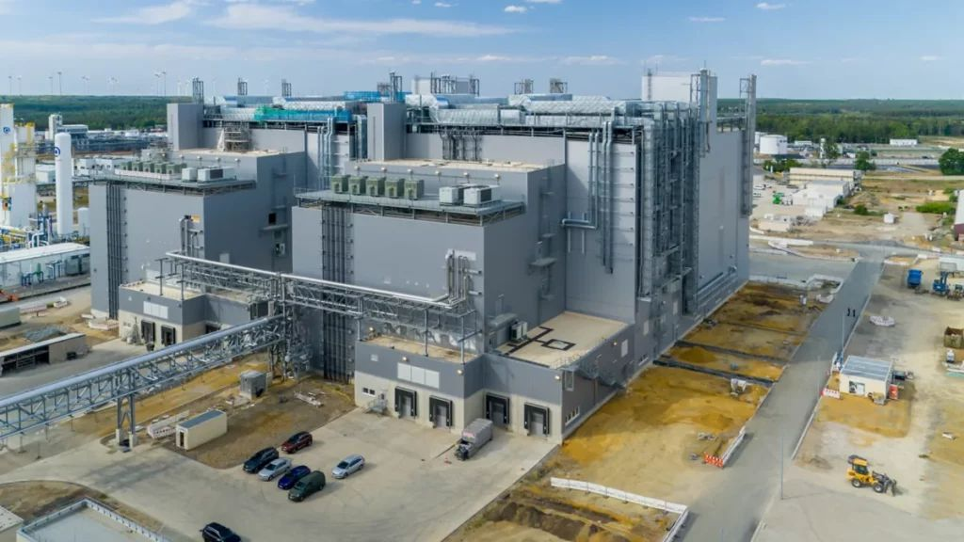 | © BASF Hungária Kft.
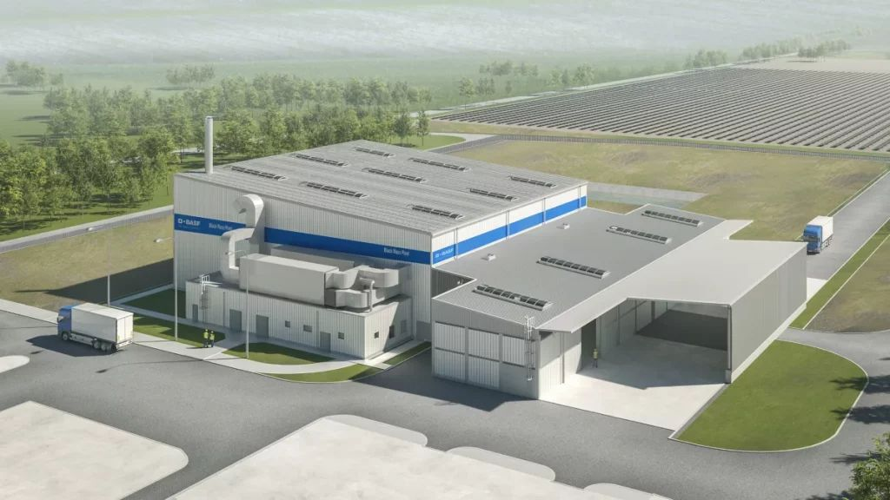 | © BASF Hungária Kft.
Eredeti tartalom: BASF Hungária Kft.
Továbbította: Helló Sajtó! Üzleti Sajtószolgálat
Ez a sajtóközlemény a következő linken érhető el:

